**CARA PENGGUNAAN WA HELPDESK PELITA INSANI**

1. Gunakan Kata kunci ‘Halo’, untuk mengaktifkan layanan Bot Whatsapp

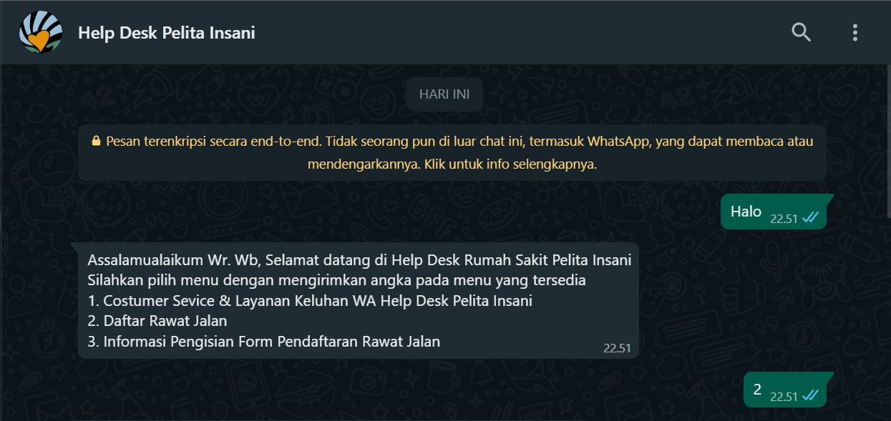

1. Pilih Menu 2 untuk melakukan pendaftaran layanan Rawat Jalan Rumah Sakit

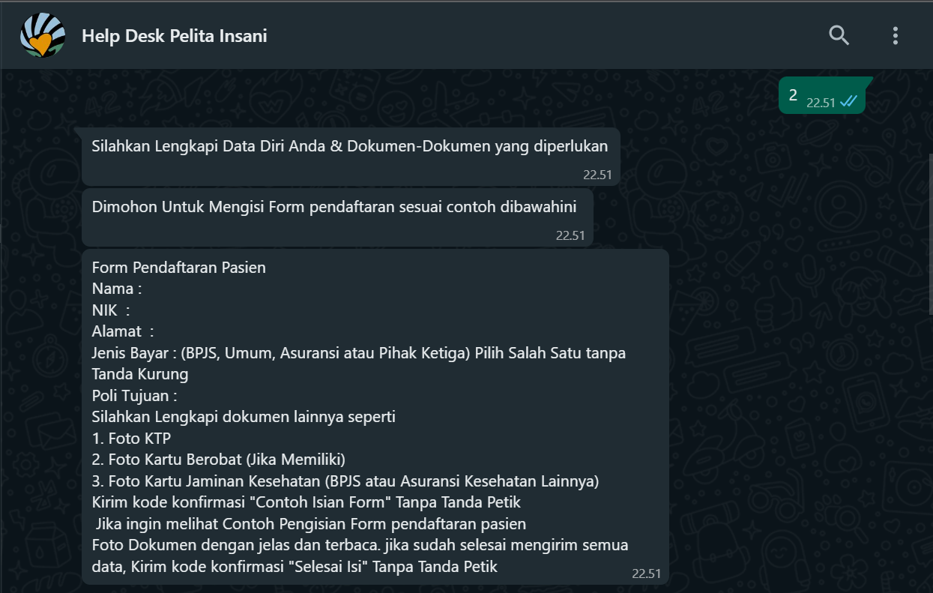

1. Silahkan Copy Paste Contoh Form Pengisian yang telah dikirim oleh Bot Whatsapp

Dan isi data sesuai dengan data diri anda

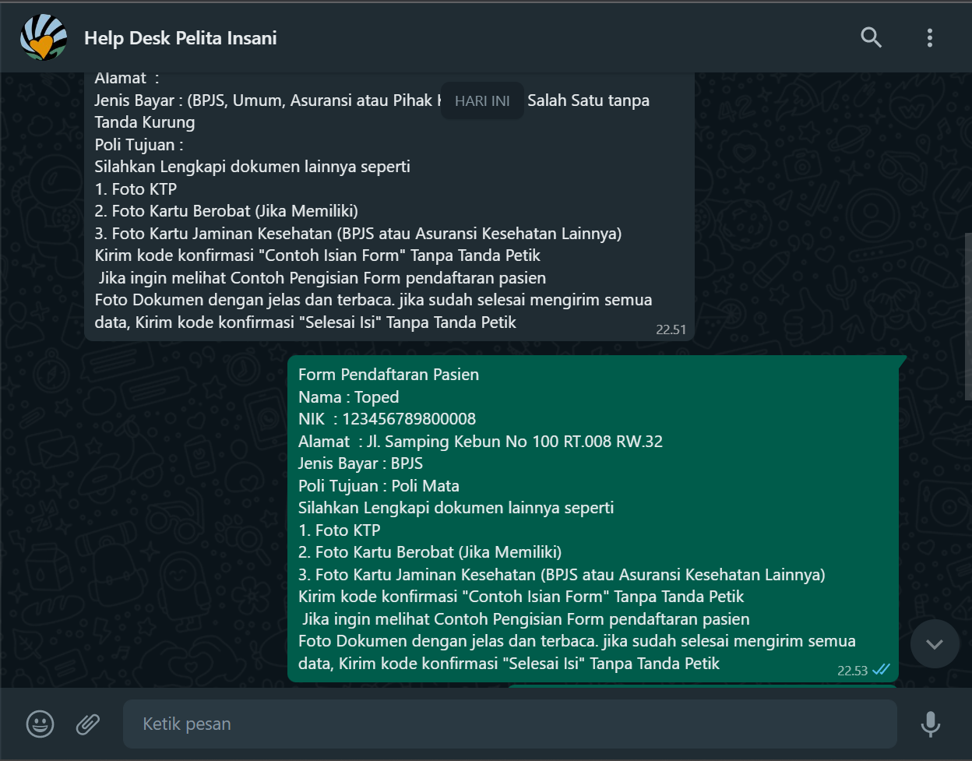

1. Kirim dokumen KTP anda menggunakan kata kunci “Upload KTP : Nama_anda”

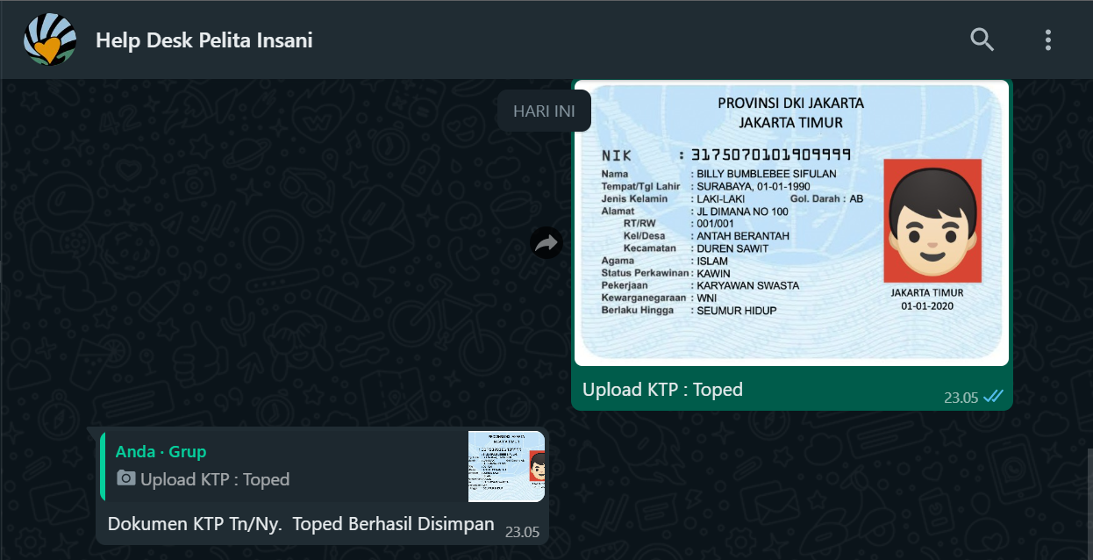

1. Kirim dokumen Kartu BPJS anda menggunakan kata kunci “Upload BPJS : Nama_anda”

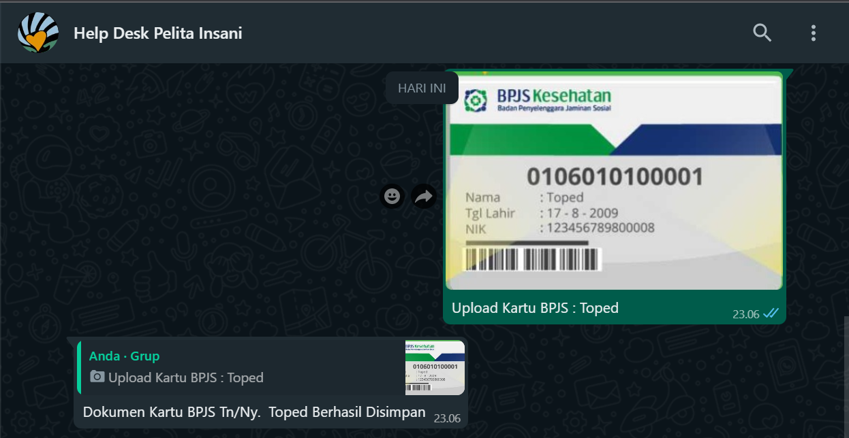

1. Jika Semua Dokumen Sudah Dikirim, gunakan kata kunci “Selesai Isi” untuk menyelesaikan proses pengisian, jika ragu gunakan kata kunci “Batal” untuk membatalkan proses pendaftaran rawat jalan

